Міністерство освіти і науки України

Національний університет «Львівська політехніка»

Кафедра систем штучного інтелекту

**Звіт**

**Звіт**

**ДО РОЗРАХУНКОВОЇ РОБОТИ №1**

**З КУРСУ ОСНОВИ ПРОГРАМУВАННЯ.**

**Виконав:**

Студент групи ШІ-13

Федів Андрій Сергійович

Львів 2024

**Мета роботи:**

Одержати практичні навички в розробці і дослідженні алгоритмів розв’язання задач.

**Теоретичні відомості:**

**Теми, необхідні для виконання роботи:**

Всі теми, пройдені під час семестру.

**Джерела використані для ознайомлення з вищезазначеними темами:**

Ознайомився під час навчання.

**Виконання роботи:**

**Завдання №1 – VNS Practice Work Task 1 v15**

**Задача:**

Розробити лінійний алгоритм для розв’язання задачі.

**

**Завдання №2 – VNS Practice Work Task 2 v16**

**Задача:**

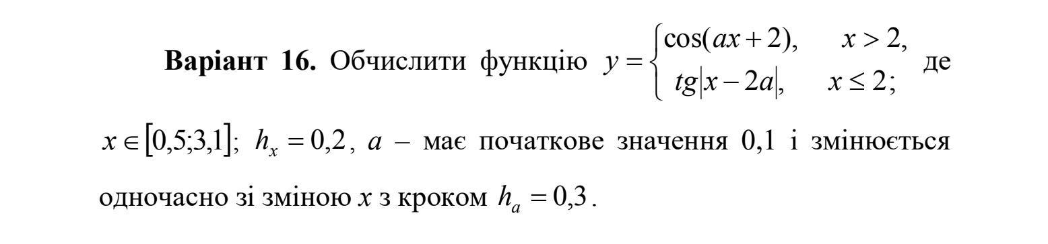

**Завдання №3 – VNS Practice Work Task 3 v10**

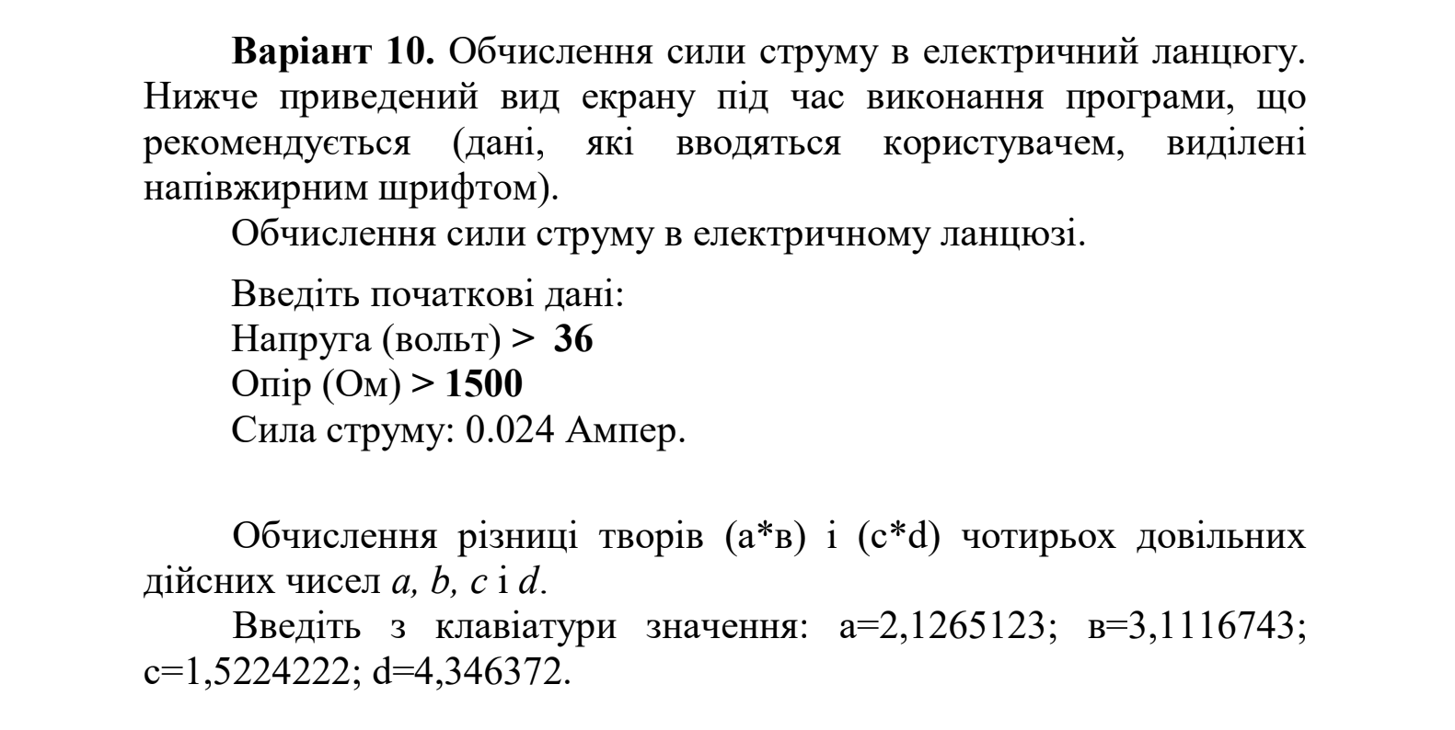

**Завдання №4 – VNS Practice Work Task 2 variant 16**

**Задача:**



**Завдання №5 – VNS Lab 8 v15**

**Задача:**

Сформувати двійковий файл із елементів, заданої у варіанті структури,

роздрукувати його вмістиме, виконати знищення й додавання елементів у

відповідності зі своїм варіантом, використовуючи для пошуку елементів що

знищуються чи додаються, функцію. Формування, друк, додавання й знищення

елементів оформити у вигляді функцій. Передбачити повідомлення про

помилки при відкритті файлу й виконанні операцій вводу/виводу.

Структура "Автомобіль":

- марка;

- рік випуску;

- ціна;

- кольори.

Знищити всі елементи, у яких рік випуску меншее заданого, додати елемент на початок файлу.

**Завдання №6 – Algotester Lab 1 v2**

**Задача:**

У вас є стіл, у якого є 4 ніжки, довжини яких вам дано.

Ви хочете зробити ніжки рівної довжини, для цього ви відпиляєте d від кожної ніжки (тобто вам буде дано 4 числа, кожне з яких буде означати відпилювання від відповіної ніжки стола).

Якщо під час відпилювання найдовша ніжка стола буде у 2 рази більша-рівна ніж найменша ніжка - стіл перевернеться, але відпилювати ніжки це вам не завадить.

Тобто якщо hmax>=2∗hmin hmax>=2∗hmin то стіл перевертається. **Увага**, це може статися і між початком та кінцем відпилювання, наприклад коли відпиляють 2, але ще не встигнуть відпиляти 3тю ніжку. Також ми вважаємо що перед відпилюванням стіл не перевернеться.

Ваше завдання сказати чи після усіх маніпуляцій стіл буде цілий та паралельний підлозі.

Якщо довжина, яку відріжуть буде більша за довжину ножки - вам треба вивести ERROR.

Увага! Навіть якщо стіл перевернеться - ви все одно відпилюєте ніжки і можете отримати ERROR.

**Завдання №7 – Algotester Lab 1 v3**

Персонажу по одному дають сторони 5 кубів a1..5, з яких він будує піраміду.

Коли він отримує куб з ребром ai - він його ставить на існуючий, перший ставить на підлогу (вона безмежна).

Якщо в якийсь момент об’єм куба у руці (який будуть ставити) буде більший ніж у куба на вершині піраміди - персонаж програє і гра закінчується. Розмір усіх наступних кубів після програшу **не враховується**.

Тобто якщо ai−1<ai - це програш.

Ваше завдання - сказати як закінчиться гра.

**Завдання №8 – Algotester Lab 3 v2**

Вам дано 2 масиви розміром N та M. Значення у цих масивах унікальні.

Ваше завдання вивести у першому рядку кількість елементів, які наявні в обох масивах одночасно, у другому кількість унікальних елементів в обох масивах разом.

**Requirements management and design activities**

**UML-diagram block-scheme and planning**

вдання №1 - VNS Practice Work Task 1 v15 затратність ~10хв

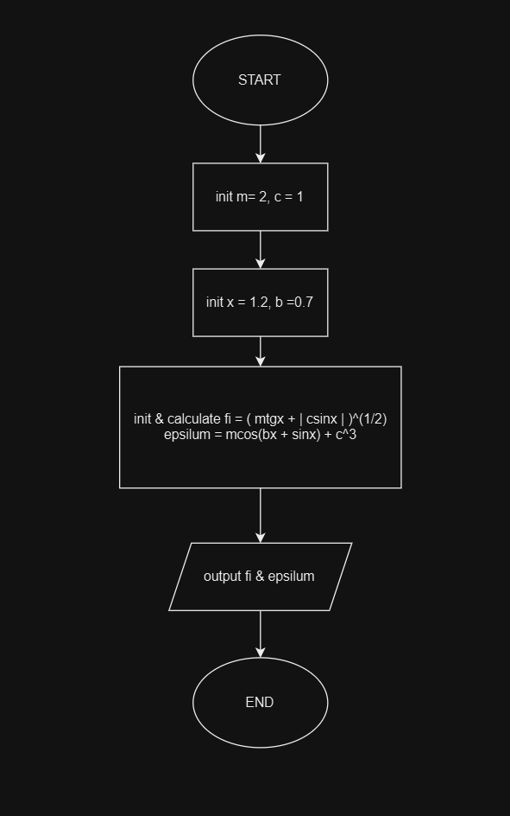

Завдання №2 - VNS Practice Work Task 2 v16 затратність ~10хв

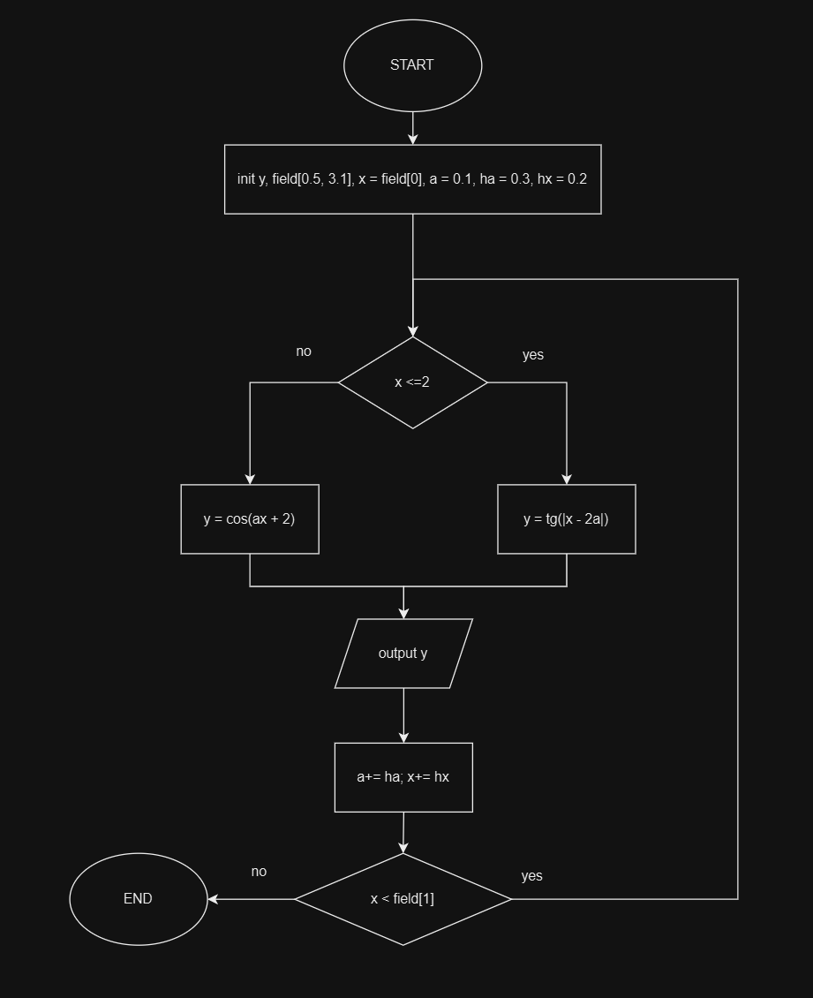

Завдання №3 - VNS Practice Work Task 3 v10 затратність ~10хв

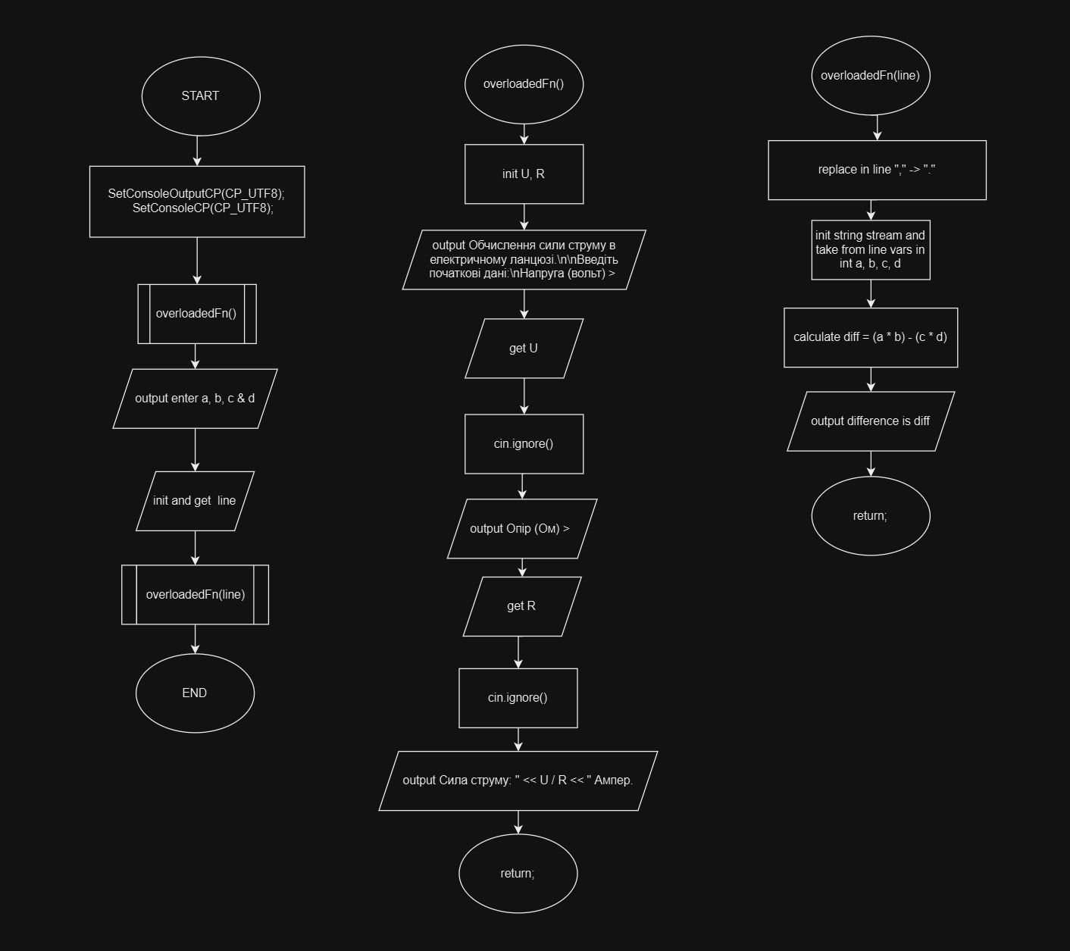

Завдання №4 - VNS Practice Work Task 4 v11 затратність ~10хв

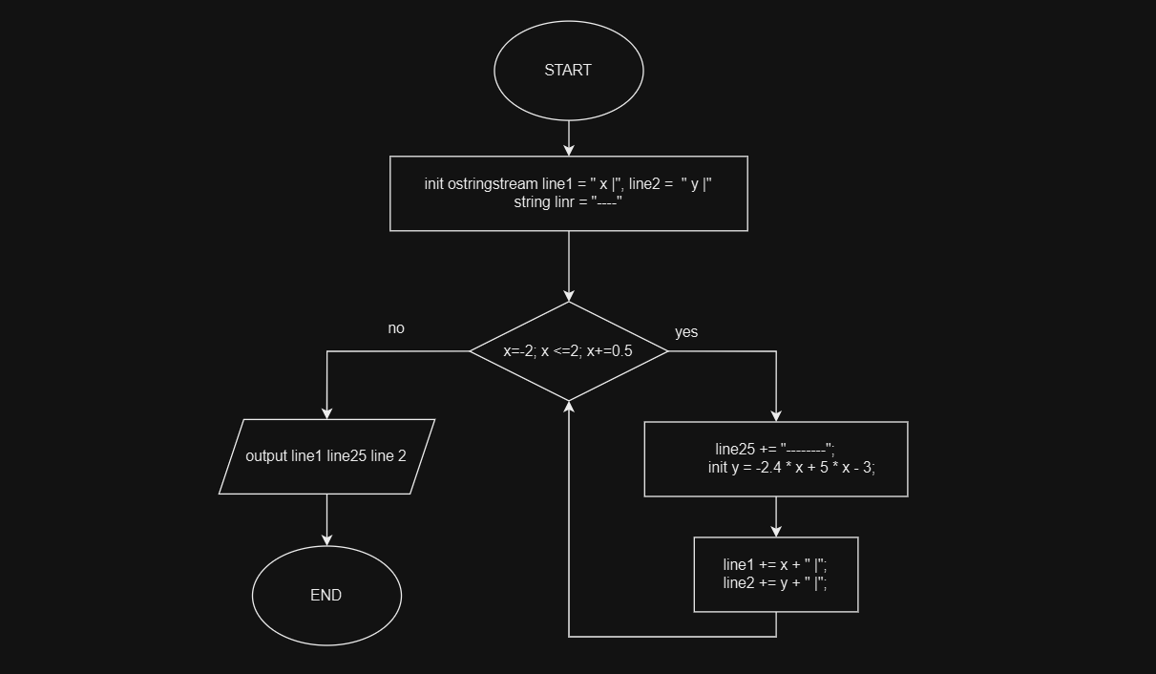

Завдання №5 – VNS Lab 8 v5 затратність ~15год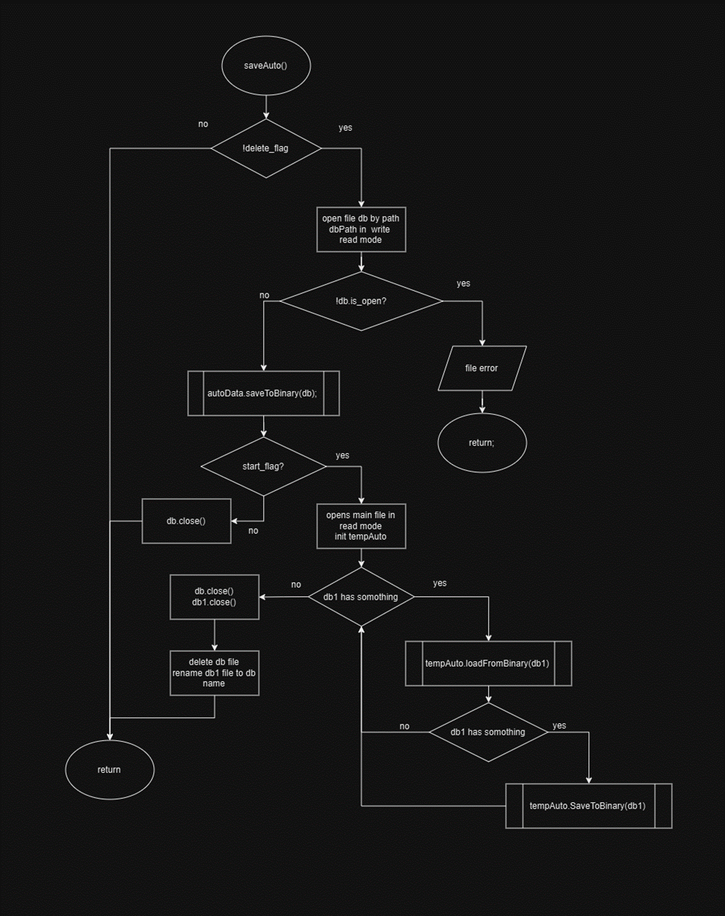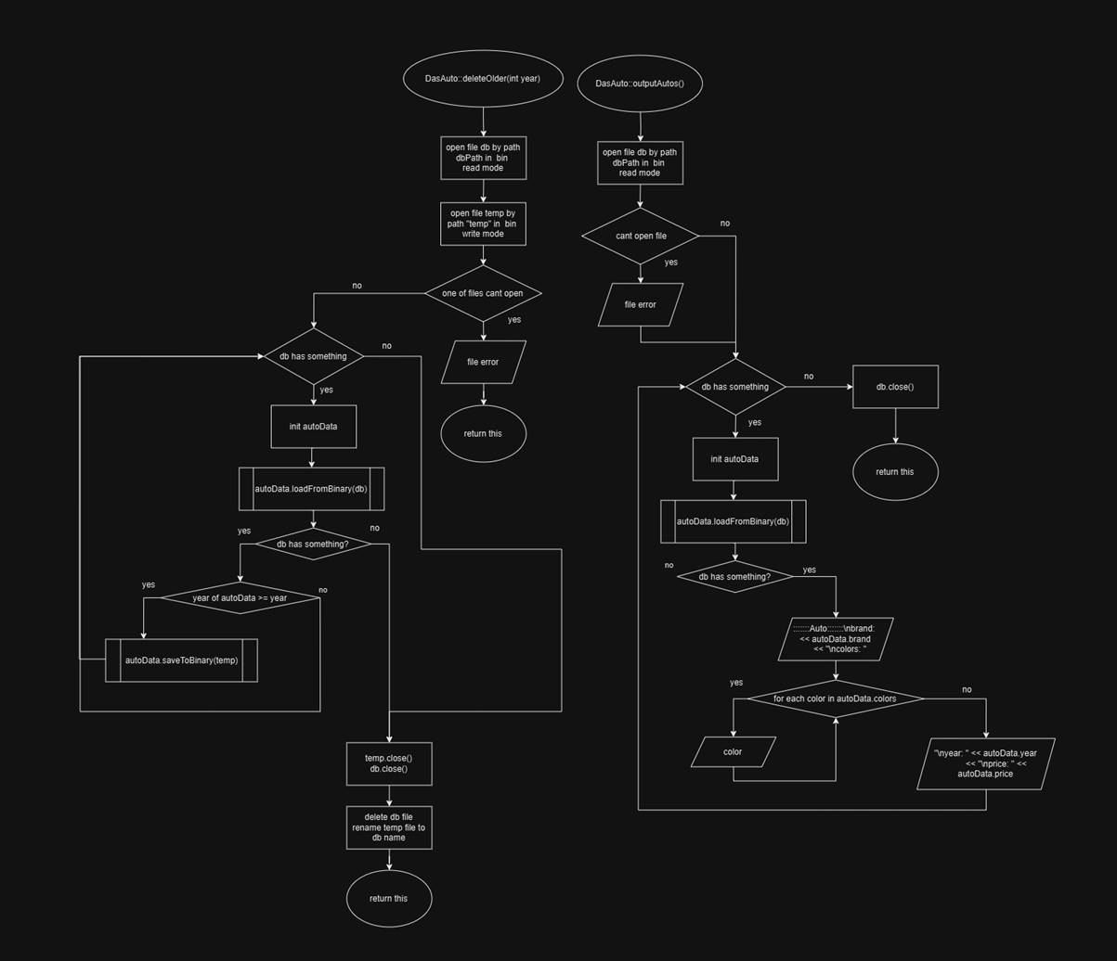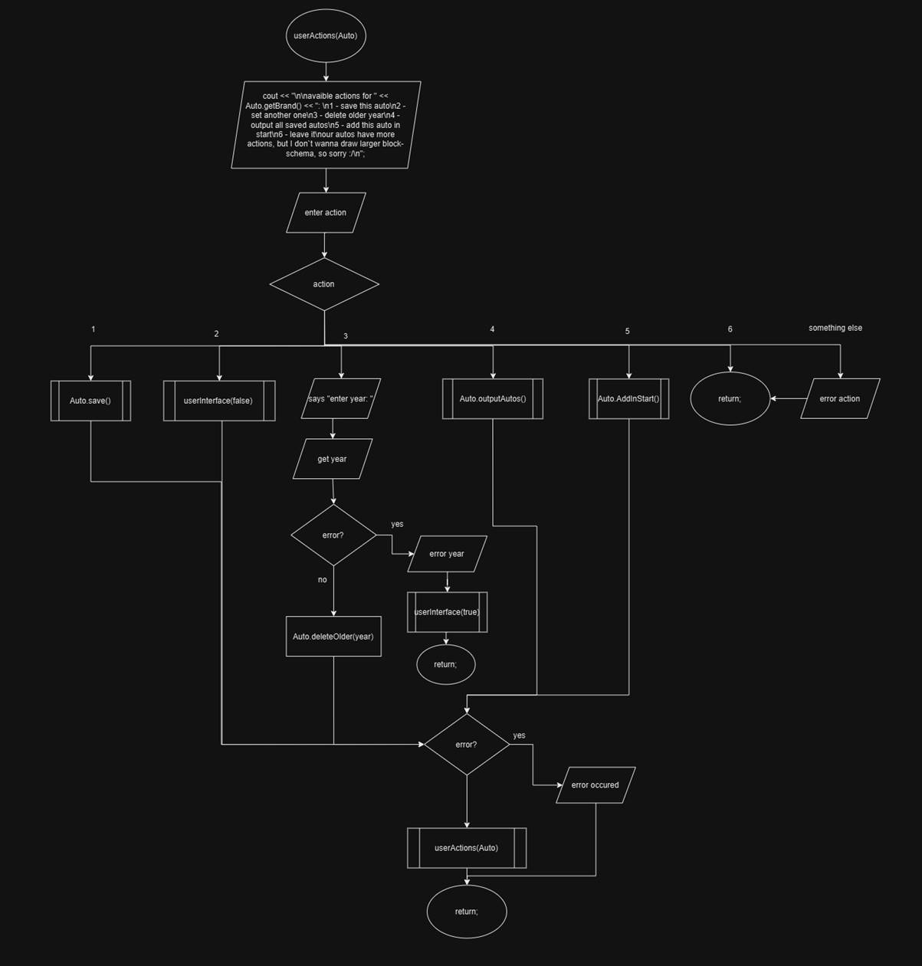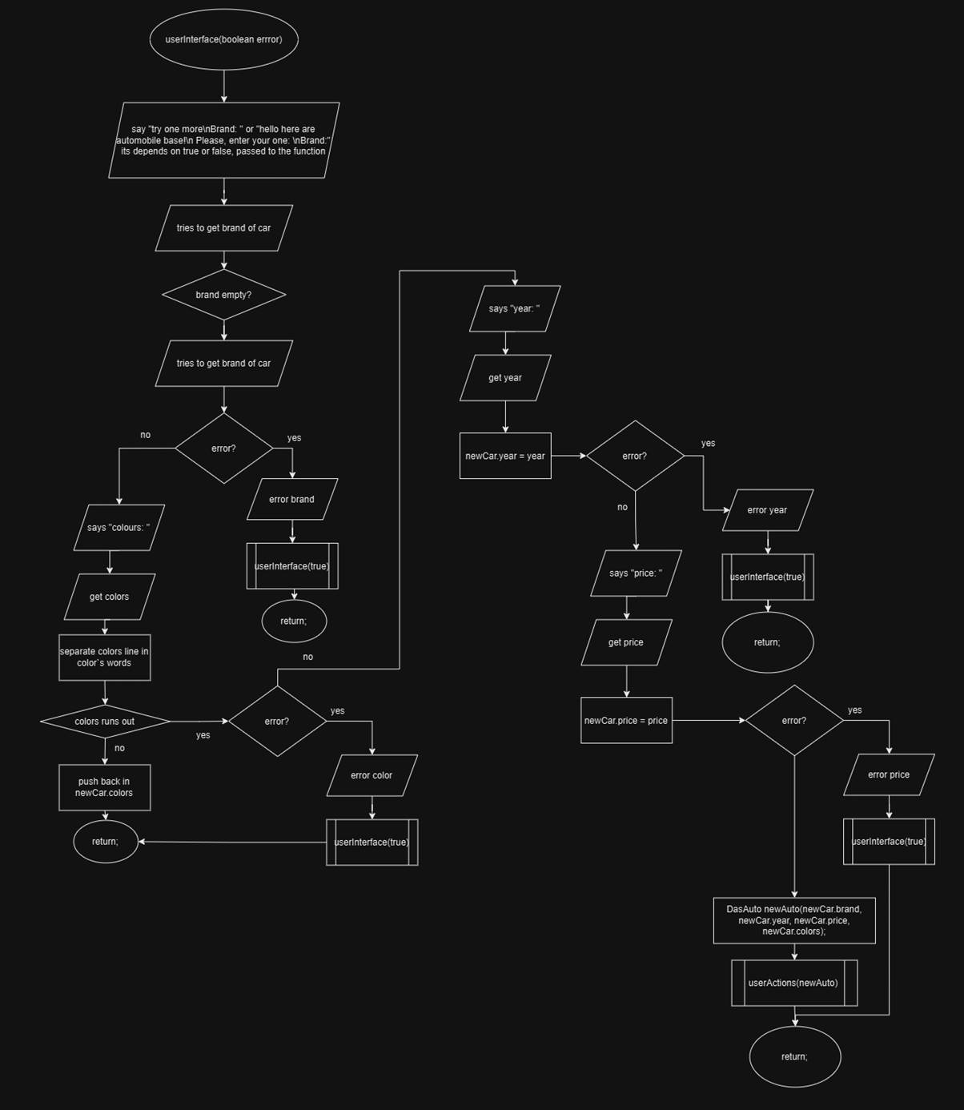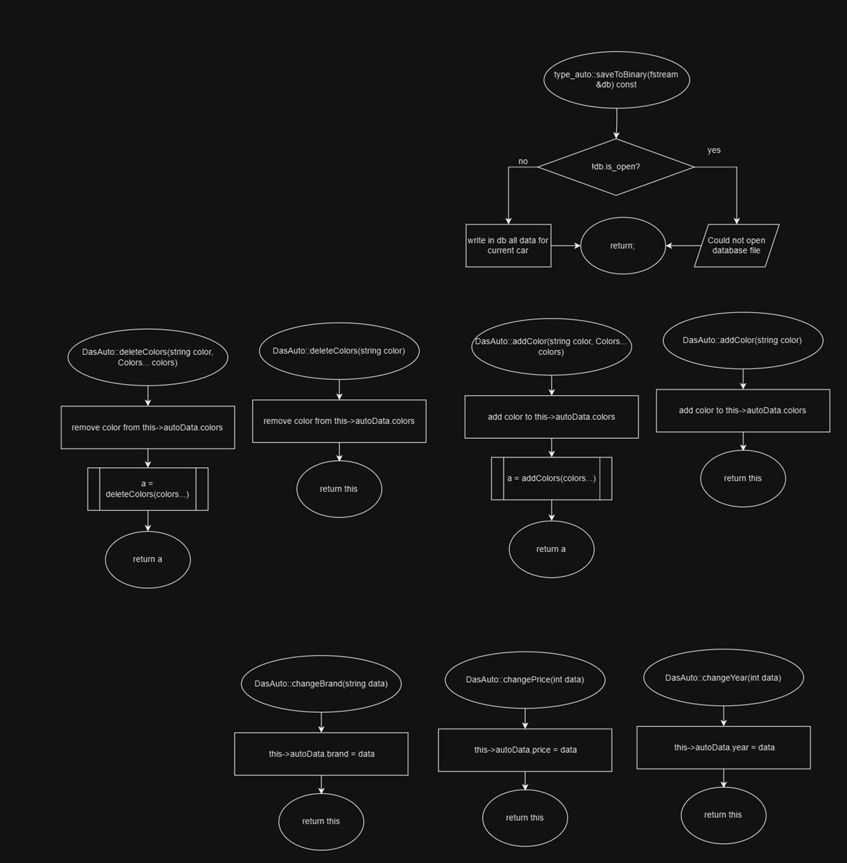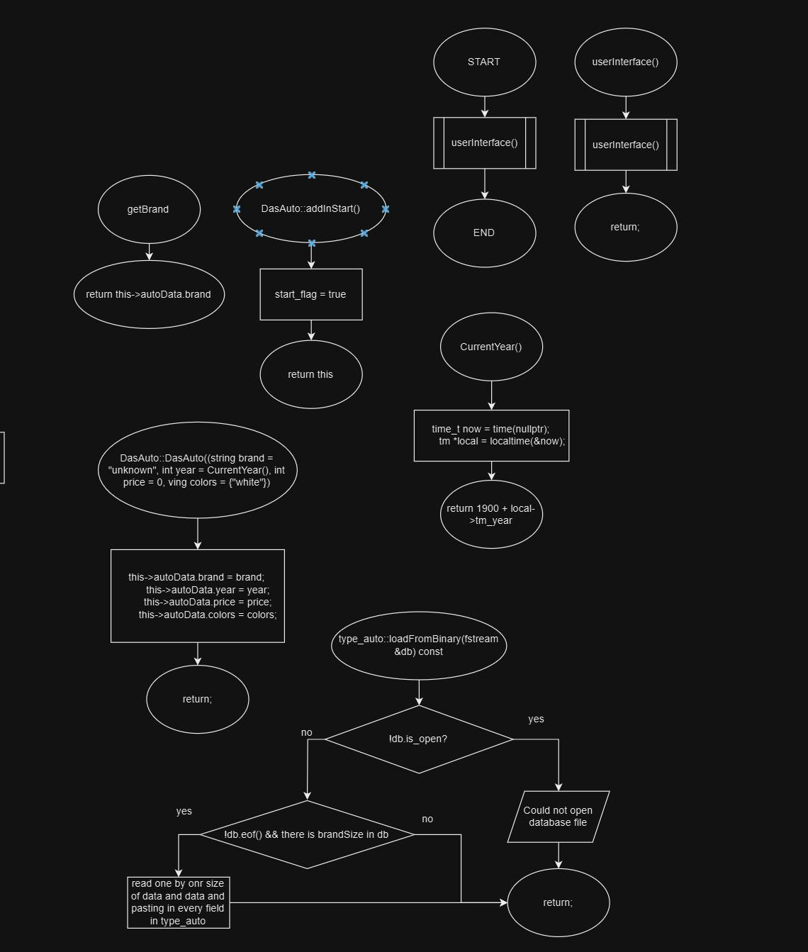

Завдання №6 – Algotester Lab 1 v2 затратність ~20хв

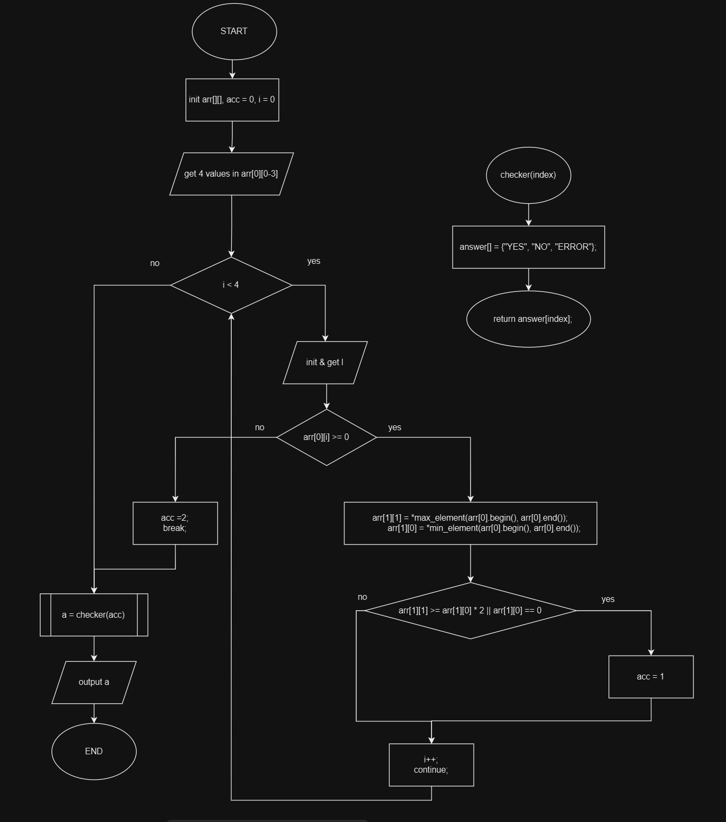

Завдання №7 – Algotester Lab 1 v3 затратність ~20хв

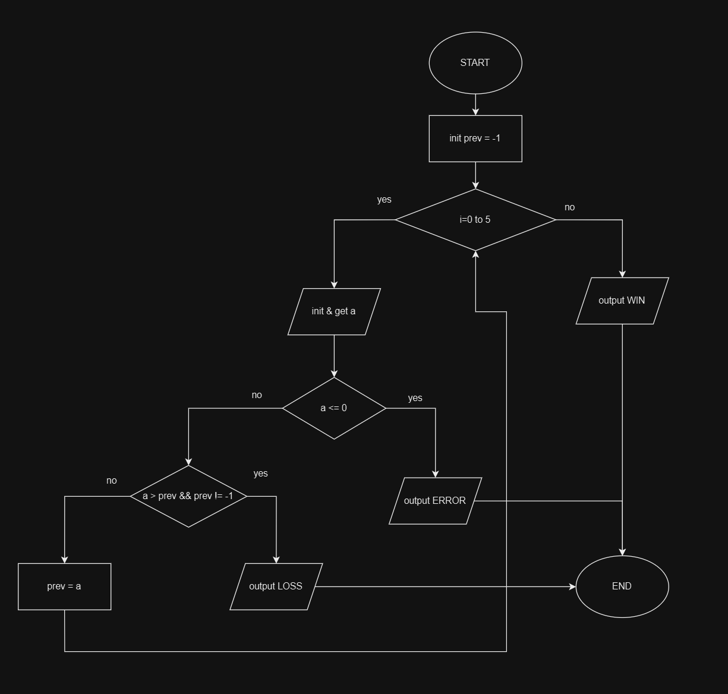

Завдання №8 – Algotester Lab 3 v2 затратність ~10хв

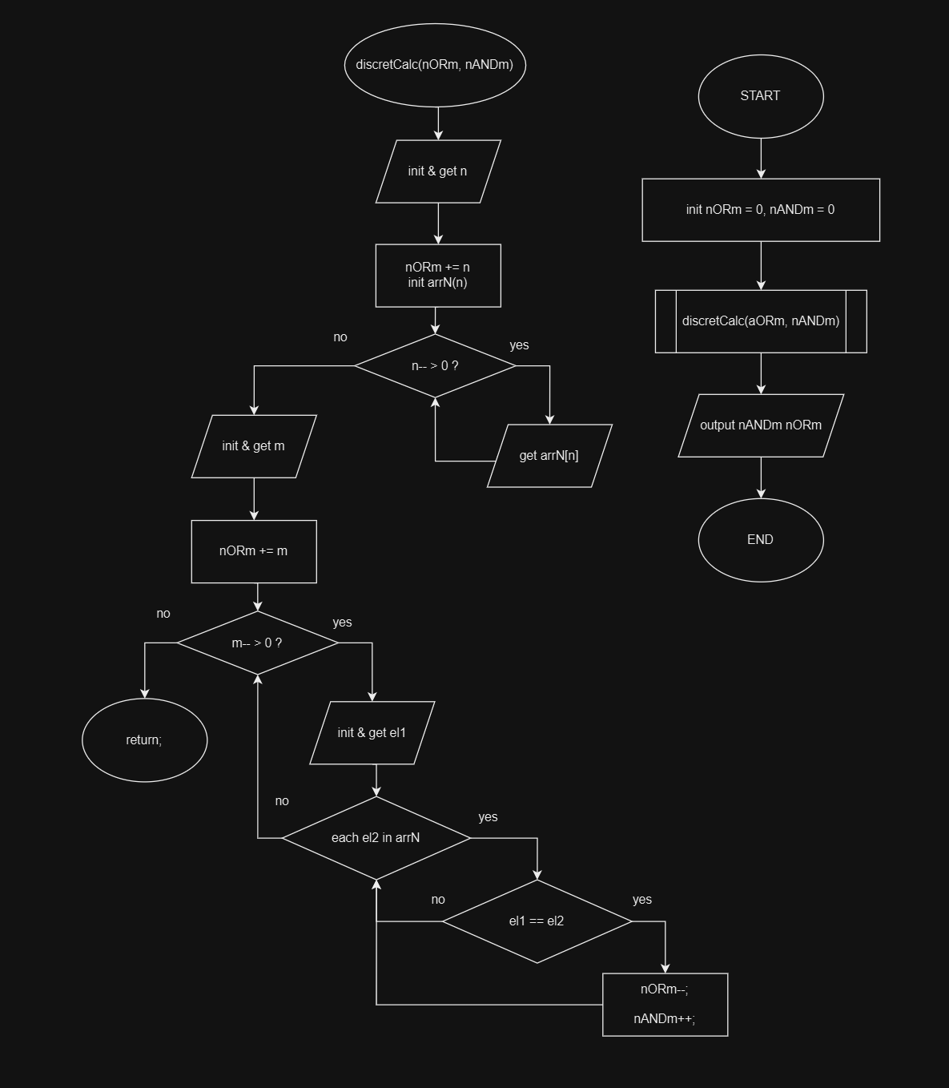

Код програми з посиланням на зовнішні ресурси

Завдання №1 - VNS Practice Work Task 1 v15: **./src/vns_practice_work_1_task_andrii_fediv.cpp**

Завдання №2 - VNS Practice Work Task 2 v16: **./src/vns_practice_work_2_task_andrii_fediv.cpp**

Завдання №3 - VNS Practice Work Task 3 v10: **./src/vns_practice_work_3_task_andrii_fediv.cpp**

Завдання №4 - VNS Practice Work Task 4 v11: **./src/vns_practice_work_4_task_andrii_fediv.cpp**

Завдання №5 – VNS Lab 8 v5:

**./src/task5.cpp**

Завдання №6 – Algotester Lab 1 v2:

**./src/task6.cpp**

Завдання №7 – Algotester Lab 1 v3:

**./src/task7.cpp**

Завдання №8 – Algotester Lab 3 v2:

**./src/task8.cpp**

**Результати виконаних завдань, тестування та фактично затрачений час**

Завдання №1 - VNS Practice Work Task 1 v15 затратність ~15хв

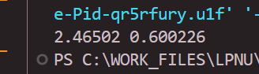

Завдання №2 - VNS Practice Work Task 2 v16 затратність ~5хв

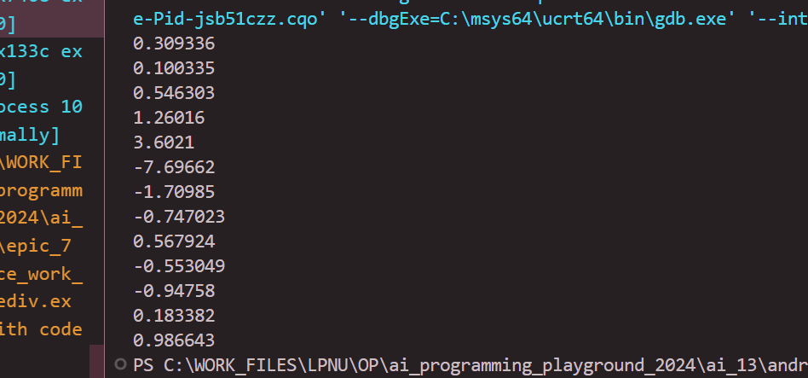

Завдання №3 - VNS Practice Work Task 3 v10 затратність ~10хв

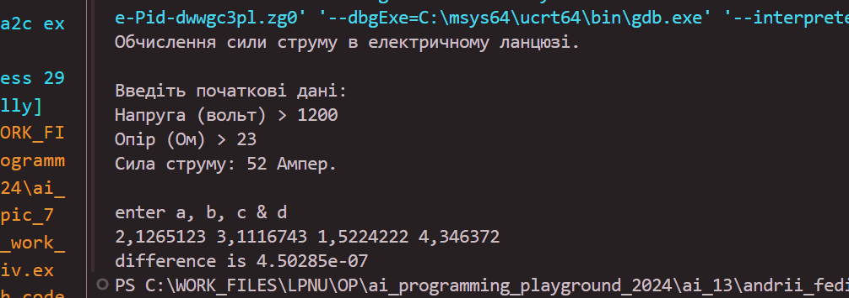

Завдання №4 - VNS Practice Work Task 4 v11 затратність ~10хв

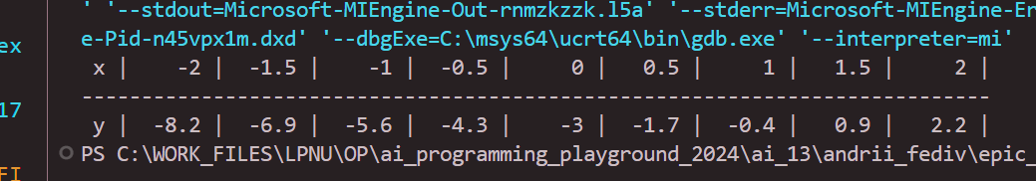

Завдання №5 – VNS Lab 8 v5 затратність ~7год



Завдання №6 – Algotester Lab 1 v2 затратність ~1год

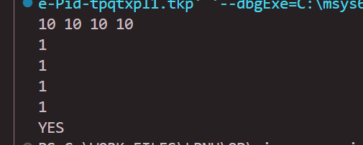

Завдання №7 – Algotester Lab 1 v3 затратність ~15хв

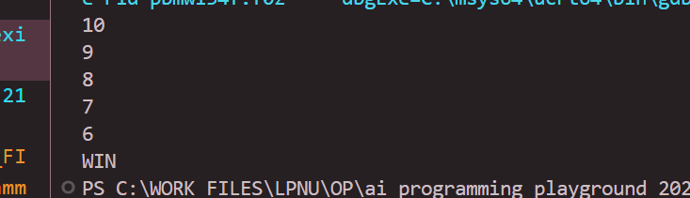

Завдання №8 – Algotester Lab 3 v2 затратність ~10хв

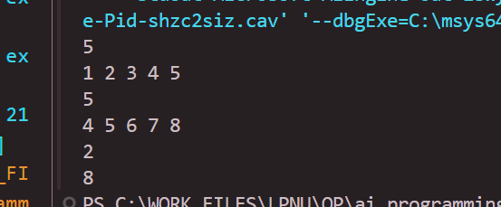

**Висновки:**

Я покращив свої практичні навички у розробці та аналізі алгоритмів для розв'язання задач.